**Projeto de Lei Nº 36/2022**

**SÚMULA:** *Concede denominação de Praça Samuel Duarte dos Santos Fernandes à praça localizada entre a Rua: Piracicaba e Rua: Arlindo Venturi, no bairro Jardim Portela, neste município, e dá outras providências.*

A Câmara Municipal de Itapevi, no uso de suas atribuições legais, D E C R E T A:

Art. 1º Fica denominada Praça Samuel Duarte dos Santos Fernandes à praça localizada entre a *Rua: Piracicaba e Rua: Arlindo Venturi, no bairro Jardim Portela* neste município.

Art. 2º A placa denominativa deverá conter os seguintes dizeres: Praça Samuel Duarte dos Santos Fernandes.

Art. 3º As despesas decorrentes da execução desta Lei correrão por conta das dotações orçamentárias próprias, suplementadas se necessário.

Art. 4º Esta Lei entra em vigor na data de sua publicação, revogadas as disposições em contrário.

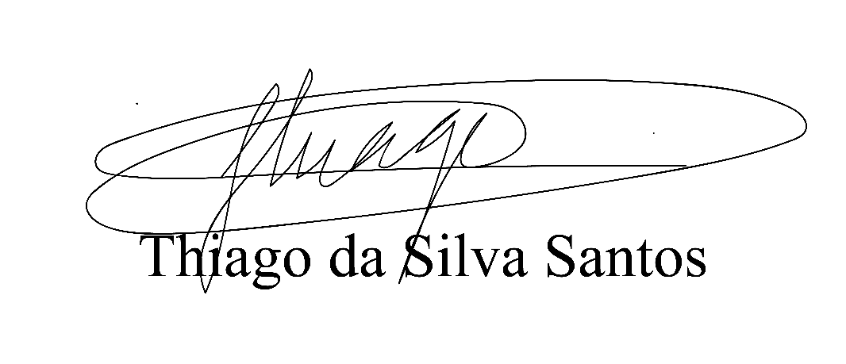Sala das Sessões, Bemvindo Moreira Nery 23 de março de 2022.

Vereador Thiaguinho Silva

Vice-presidente

Líder do Governo

**JUSTIFICATIVA**

SAMUEL DUARTE DOS SANTOS FERNANDES

*Falecido :19/12/2018*

Nobres Pares,

“Eu Claudia venho aqui falar um pouco da minha joia rara. Meu filho Samuel Duarte dos Santos Fernandes, era um menino de ouro, um ótimo filho, um menino educado tinha um sonho de fazer faculdade de direito, mas aconteceu uma fatalidade no dia 19 dezembro de 2018, após uma abordagem policial foi interrompido seus sonhos e o meu também.

Ele era muito querido por todos, nunca repetiu de ano.

E eu não vivo mais eu vegeto”

Em reconhecimento a Casa Legislativa deste município, representando os munícipes desta terra, vem de público, externar respeito e satisfação em seu desempenho.

Sala das Sessões, Bemvindo Moreira 23 de março de 2022

Vereador Thiaguinho Silva

Vice-presidente

Líder do Governo